Media, vormgeving en ICT
ICT en Hardware

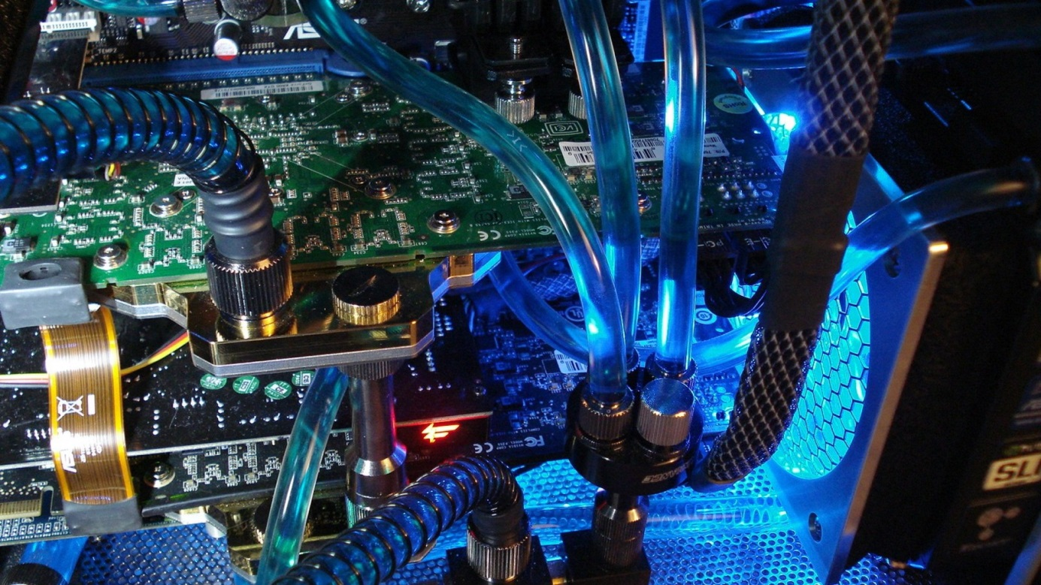
Bouwen en onderhouden van een PC.

School : Cambium College
Auteur : A. Vierstraete
Versie : 10 maart 2016
Profiel : Media Vormgeving en ICT
Module Hardware
De module “ICT binnen het profiel Media Vormgeving en ICT bestaat uit de volgende taken:
- hardware assembleren, onderdelen vervangen en onderhouden
- software installeren en veelvoorkomende problemen oplossen
- een ICT-infrastructuur installeren in een gebouw
- eindgebruikers informeren en adviseren over ICT-producten en het gebruik ervan.

De opdracht
Je gaat in een computerwinkel werken. Hier komen per dag verschillende opdrachten binnen. Je gaat er een aantal uitvoeren.
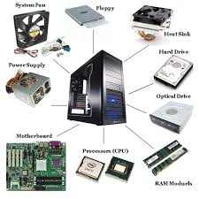
- Je gaat een computer opbouwen uit losse onderdelen. Je leert hierbij wat de verschillende onderdelen zijn en wat ze precies doen. Daarnaast leer je hoe je om moet gaan met de veiligheid en het gebruik van het juiste gereedschap.

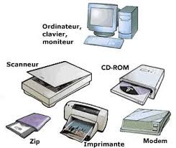
- Je gaat de computer aansluiten op de werkplek van de klant. Hierbij moet alle randapparatuur van de klant aangesloten en alle software geïnstalleerd worden.

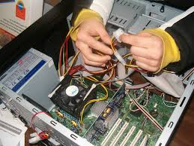
- Na verloop van tijd krijg je een klacht van de klant. Er is een probleem, maar de klant weet niet precies wat. Jij moet dit nu gaan onderzoeken. Je zult moeten kijken waar het probleem zit en eventuele defecte hardware onderdelen vervangen.

- Je stelt een vragenlijst op om uit te vinden wat de systeemeisen van een klant zijn. Daarna breng je advies uit naar de klant wat hij het beste aan kan schaffen.

De klant zal de werkzaamheden beoordelen op basis van de volgende criteria:

- Heb je voldoende kennis van de onderdelen en het (de)monteren ervan.
- Werk je voorzichtig, veilig met de juiste gereedschappen en volgens de juiste voorschriften.
- Ben je in staat om de wensen van de klant te vertalen in een goed functionerend systeem?
- Kun je de klant uitleggen hoe hij met het systeem om moet gaan.
- Ben je in staat om op de juiste manier te onderzoeken waar er problemen in het systeem zitten en deze ook op te lossen.

Achtergrondinformatie over Hardware.

De meeste mensen kopen een pc of laptop die al helemaal klaar is. Alle hardware zit erin en het besturingssysteem is al geïnstalleerd.
Voor bedrijven, gamers die hoge eisen stellen aan hun systeem en mensen die het leuk vinden om alles zelf te doen is het anders. Bedrijven gaan hun systemen voor bepaalde zaken gebruiken en willen dat ze op deze activiteiten zijn aangepast. Gamers stellen hele specifieke eisen aan hun videokaart en geluid en willen graag het beste hebben.
De ontwikkeling van de hardware gaat heel snel. Het moet sneller en er moet meer opslag komen. Doordat de computers sneller worden en er meer opslag is, kunnen er grotere en sneller programma’s ontwikkeld worden. Het is een wedstrijd tussen de hardware en de software.
Hieronder enkele voorbeelden van snelle verandering in hardware:

- Ontwikkeling van opslag: Cassette tapes, 5¼ zacht floppy, 3½ inch hard floppy, CD, DVD, Harde schijf (HDD), SSD.

- De ontwikkeling in werkgeheugen: EDO ram, DRAM geheugen, DDR1, DDR2, DDR3.

- Ontwikkeling in aansluitingen van harddisk: IDE kabel, Sata

- Ontwikkeling in Moederboard: Allemaal losse componenten voor geluid, beeld, netwerk, Alles Onboard.

- Ontwikkeling van insteekkaarten op het moederboard: ISA, PCI, AGP, PCI Express,

Al deze veranderingen houden in dat je goed op de hoogte moet blijven van de nieuwe ontwikkelingen, maar als je de basisvaardigheden van installeren kent krijg je de nieuwigheden snel onder de knie.

Lees nu de informatie via de links hieronder goed door.

http://nl.hardware.info/reviews/2194/bouw-je-eigen-pc-2011-editie

http://nl.hardware.info/reviews/5826/bouw-je-eigen-pc-2014-workshop

https://www.youtube.com/watch?v=rV-2BaGPR-c

Uitvoer van de opdrachten:

De deelopdrachten A,B,C en D bevatten stappen. Bijvoorbeeld A1, A2, etc. Maak een planning van deze stappen op de checklist. Laat iedere controleren door je docent, die het af kan tekenen als het goedgekeurd is. In een echte computerwinkel zal je ook een planning moeten maken en krijg je een lijst van taken bij een opdracht die je af moeten tekenen als je het af hebt.
Maak een logboek en vul dit elke dag in. Maak hierbij gebruik van je checklist.
A) Assembleer een computer met losse onderdelen en maak hier een foto instructie van met behulp van een PowerPointpresentatie.

- Leg in eigen woorden de opdracht uit.
  - Schrijf een samenvatting waarin je in eigen woorden de opdracht uitlegt. Gebruik de volgende elementen in je samenvatting.
  - Doel van de opdracht.
  - Waar moet ik op letten?
  - Welke problemen kan ik tegenkomen?

- Doe onderzoek naar de verschillende componenten, hun functie en hoe ze gemonteerd moeten worden.
  - Je hebt al wat gelezen en gehoord over de verschillende componenten en hoe je ze moet monteren. Onderzoek de volgende zaken en maak een verslag hiervan:
  - Hoe ga ik om met de componenten
  - Hoe monteer ik ieder component.
  - In welke volgorde moet kan ik de onderdelen het beste monteren.
  - Welke veiligheidsvoorschriften moet ik hanteren.
  - Wat voor gereedschap heb ik voor elk onderdeel nodig.
  - Verzamel de informatie en bouw een dossier op met instructies.

- Bereidt het werk voor en maak een planning voor het assembleren van een computer, het maken van foto’s en de PowerPointpresentatie.
  - Maak een plan van aanpak voor het bouwen en het maken van foto’s. Beschrijf hierin de volgende zaken:
  - Tijdsplanning
  - Taakverdeling
  - Materialenlijst
  - Lijst met apparatuur
  - Lijst met gereedschappen.
  - Werkruimtes voor het maken.
  - Werkvolgorde.
  - Veiligheidsmaatregelen.

- Verzamel al je materialen, begin met het bouwen van het computersysteem en het maken van de foto’s voor de PowerPointpresentatie.
  - Let bij het bouwen op de veiligheid, volgorde van monteren en de omgang met de componenten.

- Laat het systeem door de docent controleren.
  - Geef uitleg aan de docent over je planning, je stappenplan, voorzorgsmaatregelen en de bouwfase.

- Maak een instructie over hoe je een computer kunt samenstellen uit losse onderdelen met behulp van een PowerPointpresentatie.
  - Gebruik een camera tijdens het bouwproces en leg vast welke stappen je neemt. Werk dit uit in een PowerPointpresentie waarin foto’s en tekst voorkomen.
B) Sluit de computer en alle randapparatuur aan, installeer alle software en maak hier een instructie bij in een word document of met video.

- Leg in eigen woorden de opdracht uit.
  - Schrijf een samenvatting waarin je in eigen woorden de opdracht uitlegt. Gebruik de volgende elementen in je samenvatting.
  - Doel van de opdracht.
  - Waar moet ik op letten?
  - Welke problemen kan ik tegenkomen?

- Doe onderzoek naar:
  - Aansluiten van randapparatuur.
  - Installeren van een besturingssysteem.
  - Zoeken van en installeren van drivers.
  - Testen van componenten en randapparatuur.
  - Opzoeken en downloaden van gebruiksaanwijzingen van componenten van het internet.
  - Instellen van wifi en beveiliging op de router.
  - Voeg de verzamelde informatie toe aan je instructiedossier.

- Bereidt het werk voor en maak een planning voor het aansluiten, installeren van het systeem, het maken van foto’s of film en het maken van de instructie.
  - Maak een plan van aanpak. Beschrijf hierin de volgende zaken:
  - Tijdsplanning
  - Taakverdeling
  - Materialenlijst
  - Lijst met apparatuur
  - Lijst met gereedschappen.
  - Werkruimtes voor het maken van de opstelling.
  - Werkvolgorde.
  - Veiligheidsmaatregelen.
  - Test en aftekenlijst.

- Verzamel al de materialen en begin met het aansluiten en installeren van het computersysteem en het maken van de foto’s of film.
  - Let bij het bouwen op de veiligheid, volgorde van monteren en de omgang met de apparatuur. Gebruik voor de installatie van het systeem de Linux Mint XFCE 17.3 DVD. (zie aparte instructie)

- Test het systeem of alles werkt.
  - Voer aan de hand van de “Test- en Aftekenlijst” een test uit of alles werkt. Bij het instellen en testen van de router maak je gebruik van de gevonden gebruiksaanwijzing van de router. Bij het instellen en testen van de wifi maak je gebruik van je telefoon.

- Laat het systeem door de docent controleren.
  - Geef uitleg aan de docent over je planning, je stappenplan, voorzorgsmaatregelen en de bouw en installatiefase.

- Maak een instructie over hoe je computersysteem en randapparatuur kunt samenstellen, installeren en testen met behulp van het programma Word of door het proces te filmen.
  - Gebruik een (film)camera tijdens het bouwproces en leg vast welke stappen je neemt. Werk dit uit in een word document waarin foto’s en tekst voorkomen of maak een film van het proces met ingesproken tekst.

C) Test een defecte computer, signaleer het probleem en vervang defecte onderdelen.

- Leg in eigen woorden de opdracht uit.
  - Schrijf een samenvatting waarin je in eigen woorden de opdracht uitlegt. Gebruik de volgende elementen in je samenvatting.
  - Doel van de opdracht.
  - Waar moet ik op letten?
  - Welke problemen kan ik tegenkomen?

- Doe onderzoek naar:
  - Opsporen van problemen in een computersysteem.
  - Signaleren van problemen.
  - Vervangen van defecte computeronderdelen.
  - Downloaden en installeren van drivers.
  - Voeg de verzamelde informatie toe aan je instructiedossier.
  - Zoek op internet op hoe je een goed rapport kunt schrijven.

- Bereidt het werk voor en maak een planning voor testen en signaleren van een probleem in een computersysteem.
  - Maak een plan van aanpak. Beschrijf hierin de volgende zaken:
  - Tijdsplanning
  - Taakverdeling
  - Materialenlijst
  - Lijst met apparatuur
  - Lijst met gereedschappen.
  - Werkruimtes voor het testen.
  - Werkvolgorde.
  - Veiligheidsmaatregelen.
  - Test en aftekenlijst.

- Verzamel de materialen en begin met testen, signaleren van een probleem en het verhelpen hiervan.
  - Let bij het testen op de veiligheid, volgorde en de omgang met de apparatuur. Gebruik hierbij een “Test en aftekenlijst”.

- Maak een rapport van je werkzaamheden en overleg dit met je docent.
  - Beschrijf in je rapport de volgende zaken: Stappenplan, voorzorgsmaatregelen, gevonden problemen en de gebruikte oplossingen.

D) Bereid een informatiegesprek voor en schrijf een advies aan een klant over een computersysteem

- Leg in eigen woorden de opdracht uit.
  - Schrijf een samenvatting waarin je in eigen woorden de opdracht uitlegt. Gebruik de volgende elementen in je samenvatting.
  - Doel van de opdracht.
  - Waar moet ik op letten?
  - Welke problemen kan ik tegenkomen?

- Doe onderzoek naar:
- Specifieke systeemeisen voor gebruik van computers bij verschillende beroepen en taken.
- Prijzen van computersystemen en onderdelen.
- Hoe houdt je en goed informatiegesprek en krijg je de juiste informatie.
- Het uitbrengen van een begrijpelijk advies.
- Het maken van offertes.

- Bereidt het werk voor en maak een planning voor het maken van vragen voor het informatiegesprek en het uitbrengen van een offerte.
  - Maak een plan van aanpak. Beschrijf hierin de volgende zaken:
  - Tijdsplanning
  - Taakverdeling
  - Opstellen van de vragenlijst.
  - Werkvolgorde.
  - Maken en bespreken van advies met bijbehorende offerte.

- Maak de vragenlijst voor het verkrijgen van de informatie.
  - Bedenk wat je te weten wilt komen en hoe je dit het beste kunt doen.

- Stel het advies op en maak er een offerte bij.
  - Je krijgt een lijst met eisen die de klant gesteld heeft. Maak hierbij een advies voor een computer systeem. Maak daarna een offerte met de specificaties van het systeem. Gebruik het programma Excel voor het maken van de offerte.

